
B卷
2017—2018学年第一学期
《概率论与数理统计》期末试卷
（48学时）

专业班级
姓 名
学 号
开课系室 应用数学系
考试日期 2018年 1月10日
题 号 | 一 | 二 | 三 | 四 |  | 五 | 六 | 七 | 总分
满 分 | 30 | 20 | 12 | 10 |  | 12 | 10 | 6 | 总分
得 分
阅卷人

备注：1．本试卷正文共7页.
2．封面及题目所在页背面和附页为草稿纸.铅笔答题无效.
3．答案必须写在该题后的横线上或指定的括号内，解的过程写在下方空白处，不得写在草稿纸
中，否则答案无效.
4．最后附页不得私自撕下，否则作废.

一、填空选择题（每题3分，共30分）
本题满分30分
本题得分
1．设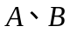为随机事件，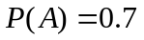，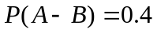，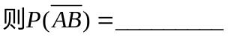.
2.设二维随机变量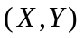的概率分布为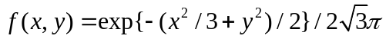
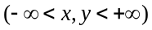则随机变量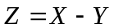的概率分布为 .
3.已知随机变量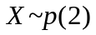（泊松分布），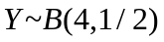（二项分布）且与相互独立，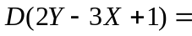 .
4.设随机变量的数学期望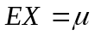，方差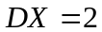， 则由切比雪夫不等式，
有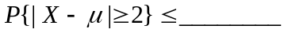.
5. 已知随机变量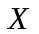的分布密度为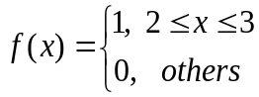，则EX= .
6．设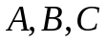为三个事件,化简事件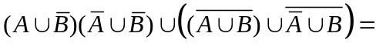（ ）
()  () 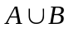
() 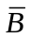 () 
7．如果随机变量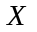与满足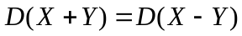，则下列说法正确的是（ ）
() 与相互独立 (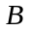) 与不相关
(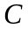) 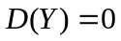 () 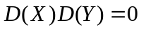
8．设随机变量相互独立，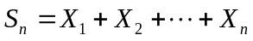，则根据列维-林德伯格中心极限定理，当充分大时，近似服从正态分布，只要（ ）
() 有相同的数学期望 () 有相同的方差
(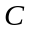) 服从同一柯西分布 () 服从同一二项分布
9．设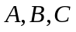是三个事件，在下列各式中，不成立的是（ ）
（A）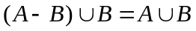 （B）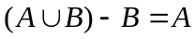
（C）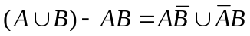 （D）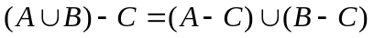
10．设和为两个随机变量，且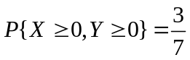，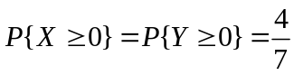，则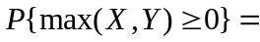（ ）
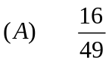 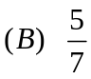 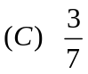 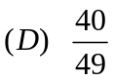
二、（每小题10分，共计20分）
本题满分20分
本题得分
1. （10分）设离散型随机变量的概率分布为
求：（1）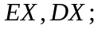
 | －1 0 1
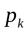 | 2/5 2/5 1/5
（2）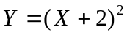的概率分布；
（3）的分布函数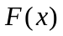.

2.（10分）钥匙掉了，掉在宿舍里、掉在教室里，掉在路上的概率分别是50%、30%和20%，而掉在上述三处地方被找到的概率分别为0.8、0.3和0.1，
求：（1）找到钥匙的概率；
（2）若已找到钥匙，它是在教室找到的概率.

三、（12分）设总体的概率密度为
本题满分12分
本题得分
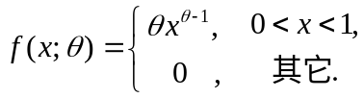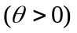
试用来自总体的样本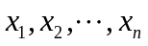，求未知参数的矩估计和极大似然估计．

四、（10分）设的分布密度为
本题满分10分
本题得分
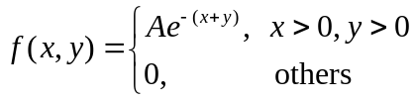
求：（1）关于的边缘分布密度，并判断其是否独立；
（2）的分布密度.

五、（12分）已知X、Y分别服从正态分布和，且X与Y的相关系数，设，求：
本题满分12分
本题得分
（1）数学期望EZ，方差DZ；
（2）X与Z的相关系数.
.

六、（10分）设某一物理量服从正态分布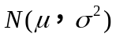，用一个仪表测量该物理量9次，得样本均值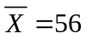，样本标准差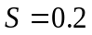， 求:
本题满分10分
本题得分
（1）测量标准差大小反映了测量仪表的精度，试求的置信水平为0.95的置信区间；
（2）求该物理量真值的置信水平为0.99的置信区间.
（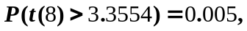 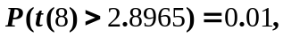
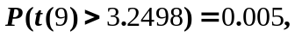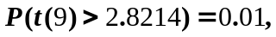
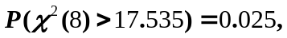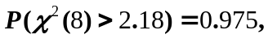
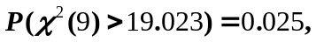 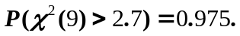）

七、（二选一，两个都做按第一题判分，共6分）
本题满分6分
本题得分
1. 设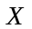的概率密度为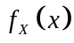，且为连续函数，求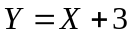的概率密度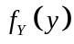.

2. 设X与Y的方差分别为1和9，协方差为0.4,求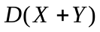及

